**城市道路挖掘计划一览表**

|  |  |  |  |  |  |  |  |  |  |  |  |  |  |
| --- | --- | --- | --- | --- | --- | --- | --- | --- | --- | --- | --- | --- | --- |
| 序 号 | 项目名称 | 工 程类别 | 工程建 设单位 | 工程施 工单位 | 项目前 期情况 | 占挖道路名称 | 占挖类别(车行道、 人行道、绿化带) | 占道形式 | 占挖  长宽  度 | 占挖  开始  时间 | 占挖  结束  时间 | 施工内容 | 施工工艺 |
| 1 | 攀枝花市炳三区燃气管道更新改造工程  （第一批） | 燃气管道 | 攀枝花市东区综合行政执法局 | 四川汉仑建筑工程有限公司 | 未施工 | 天德华府至陈家垭口隧道 | 机动行道 | 与道路平行及部分横穿 | 长：700米  宽：2.9米 | 2025年8月 | 2025年11月 | 燃气管道埋设 | 开挖 |

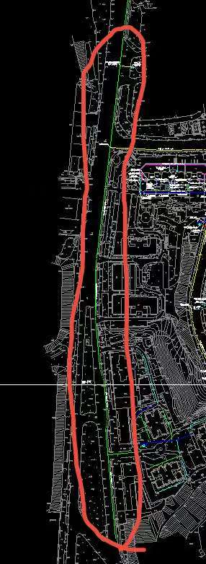

天德华府至陈家垭口隧道道路位置图